华南农业大学期末考试试卷（A卷）
2016-2017学年第 2 学期 考试科目： 复变函数与积分变换
考试类型：（闭卷）考试 考试时间： 120 分钟
学号 姓名 年级专业

题号 | 一 | 二 | 三 | 四 | 总分
得分
评阅人

一、单项选择题(本大题共10小题，每小题3分，共30分) 在每小题列出的四个备选项中只有一个是符合题目要求的，请将其代码填写在题后的括号内。错选、多选或未选均无分。
1．方程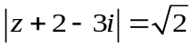所代表的曲线是（ ）.
（A）中心为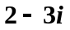，半径为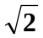的圆内 （B）中心为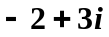，半径为２的圆外
（C）中心为，半径为的圆周 （D）中心为，半径为２的圆周
2．在复平面上，下列命题中，错误的是（ ）.
(A)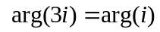 (B) 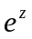是解析函数
(C)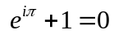 (D)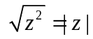
3．下列函数中，在整个复平面上解析的函数是（ ）.
(A)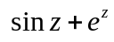 (B)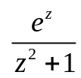 (C) 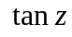 (D) 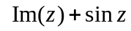
4．设为正向圆周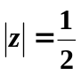，则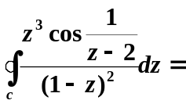 ( ).
（A）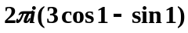 （B） （C）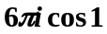 （D）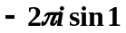
5．关于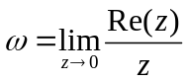，下列命题正确的是（ ）.
(A)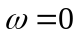 (B)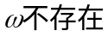 (C)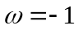 (D) 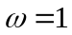

6．设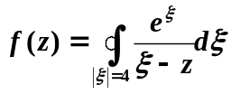，其中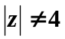，则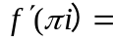( ).
（A）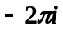 （B）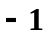 （C）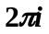 （D）

7．设函数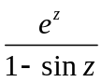的泰勒展开式为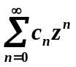，那么幂级数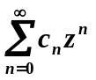的收敛半径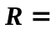( ).
（A） （B）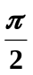 （C） 1 （D）
8．下列结论与“函数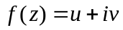在区域内解析”不等价的命题是（ ）.
A. 函数在区域D内可导；
B. 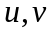在区域D内可微且满足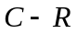方程；
C. 函数在区域D内可展成为幂级数；
D.在区域D内满足方程.

10. 设为正向圆周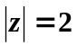，则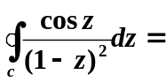 ( ).
（A）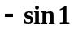 （B）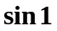 （C） （D）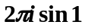

二、填空题（本大题共5小题，每小题3分，共15分）
11. 设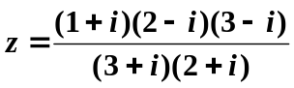，则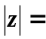 .
12. 方程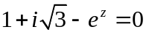的全部解为 .
13. 设函数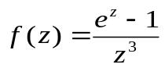的极点的级数为____________.
14．函数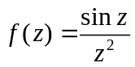在圆环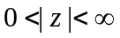内展开成洛朗级数为 _.

三、计算题（本大题共5小题，每题8分，共40分）
16．求方程 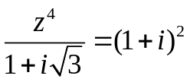 的解.

17. 设为从原点到1＋2i的直线段，计算积分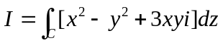.

18. 判断下列级数是否收敛，是否绝对收敛？
（1）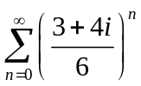；

（2）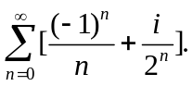

19. 将函数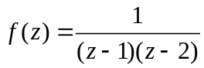在点处展开为泰勒级数.

- 验证函数 在整个复平面上解析，并求出其导数.

四、综合题（共2小题，共15分）
21．已知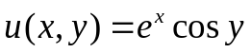， 求一解析函数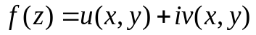，并使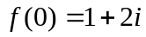.（本小题8分）

22. 计算 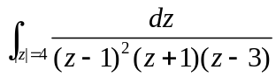.（本小题7分）

